Art. 3107 Datteln „Königsdatteln ohne Stein“
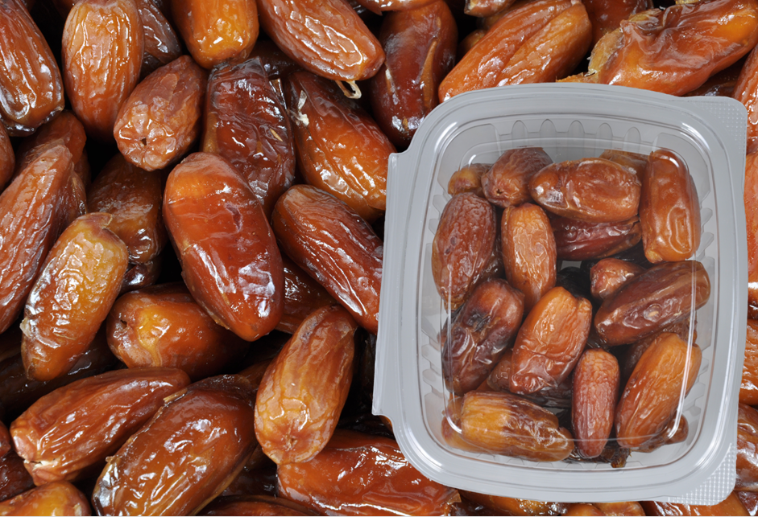

1. Allgemeine Angaben:
Anschrift: | Kornwestheimer Bio-Marketing GmbH  Theodor-Heuss-Str. 30  70806 Kornwestheim  Tel.: 07154 - 8 37 76 01  Fax: 07154 - 8 37 76 08  E-Mail: info@kobima.de

2. Produktdaten:
Artikelbezeichnung: | Datteln ,,Königsdatteln ohne Stein“
Artikelnummer: | 3107
Verkehrsbezeichnung: | Datteln getrocknet, ohne Stein
Produktbeschreibung: | Datteln getrocknet und entsteint aus kontrolliert  biologischem Anbau
Öko-Kontrollstelle: | DE-ÖKO-006
Nettofüllmenge: | 250 g
Haltbarkeit ab Produktion: | 270 Tage / 9 Monate
Verwendungszweck: | Zum sofortigen Verzehr geeignet. Unter der  Berücksichtigung sensibler Verbrauchergruppen.
Herkunftsland: | Tunesien
Erntezeit: | September

3. Sensorische Eigenschaften:
Aussehen: | typisch, bräunlich
Geruch: | typisch, ohne Fremdgeruch
Geschmack: | typisch, ohne Fremdgeschmack
Konsistenz: | typisch

4. Zutaten: * aus kontrolliert biologischem Anbau.
Datteln* getrocknet, entsteint. Können Steine enthalten.

5. Lagerbedingungen:
Bitte kühl und trocken lagern, vor direkter Sonnenlichteinstrahlung schützen.

6. Nährwertangaben je 100g (Durchschnittswerte):
Inhaltsstoff: | Wert: | Einheit:
Brennwert: | 1174/ 276 | kJ / kcal
Fett: | 0,5 | g
davon gesättigte Fettsäuren: | 0,1 | g
Kohlenhydrate: | 65,1 | g
davon Zucker: | 63,7 | g
Eiweiß: | 1,8 | g
Salz: | 0,01 | g

7. Allergenkennzeichnung gemäß EU-Verordnung 2003/89/EG)
 | Zutat | Spuren | Kreuzkontamination
glutenhaltiges Getreide (d.h. Weizen, Roggen, Gerste, Hafer, Dinkel, Kamut oder Hybridstämme davon) und
-erzeugnisse
Krebstiere und -erzeugnisse
Eier und -erzeugnisse
Fisch und -erzeugnisse
Erdnüsse und -erzeugnisse

7. Allergenkennzeichnung gemäß EU-Verordnung 2003/89/EG)
 | Zutat | Spuren | Kreuzkontamination
Soja und -erzeugnisse
Milch und -erzeugnisse, inkl. Laktose
Schalenfrüchte (Mandel, Haselnuss, Walnuss, Cashew, Pekannuss, Paranuss, Pistazie, Macadamia und Paranüsse und –erzeugnisse. (* s. unten)

Sellerie und -erzeugnisse
Senf und -erzeugnisse
Sesamsamen und -erzeugnisse
Schwefeldioxid und Sulfite in Konzentrationen höher 10 mg/kg oder 10mg/l im Endprodukt, als SO₂ angegeben
Lupine und -erzeugnisse
Weichtiere und -erzeugnisse

8. Mikrobiologische Parameter:
Parameter: | Wert: | Einheit:
Gesamtkeimzahl: | < 10.000 | kbE/g
Coliforme Keime: | < 100 | kbE/g
Hefen: | < 10.000 | kbE/g
Schimmel: | < 10.000 | kbE/g
Salmonellen: | n.n. in 125 | g
(Quelle: Lieferant)

9. Endverbraucherdaten:
Verpackungs-Typ: | APET-Box
GTIN (EAN) Stück: | 4250316131073
Verpackungsgewicht Stück (brutto): | 264 g
Maße Stück (B/L/H) in cm: | 12,1 / 13,8 / 5,2

10. Versandeinheit Daten:
Verpackungseinheit: | Tray
GTIN (EAN) VPE: | 4250316171079
Anzahl je VPE: | 6
Maße VPE (B/L/H) in cm: | 12,6 / 29 / 14,2
Bruttogewicht in g der Versandeinheit: | 1612 g

11. Sonstige Angaben:
vegan | ja
Rohkost | nein
Verwendung von Zusatzstoffen: | nein
Die verwendeten Verpackungsmaterialien, welche mit dem Produkt in Kontakt kommen, entsprechen VO (EG) Nr. 1935/2004. Es liegen Konformitätserklärungen der Lieferanten vor.
* Die oben genannten Allergeninformationen beruhen auf Angaben unserer Lieferanten. Wir weisen jedoch darauf hin, dass Kreuzkontaminationen nicht zu 100% auszuschließen sind.

